Mòdul: Xarxes Locals – UF2: | Pràctica UF2 Pr.4
Nivell – Cicle SMX 1er | Curs: | 2023/2024

Cognoms i nom: | Victor Alvarez Calvo | Grup: | B2

Pràctica 4: Configuració bàsica WIFI
Amb aquesta activitat treballarem amb un dispositiu MikroTik hAP WIFI i amb el teu mòvil.
Respon en blau, documenta amb imatges incloent la comanda «date», entrega en format pdf.

Per tal de deixar el dispositiu a punt per altres alumnes, cal fer el punt 7 abans d’acabar la sessió.

1. Connexió WinBox.

Conecta els dispositiu Mikrotik amb dos cables: un al teu ordinador a LAN2 i el segon del port Internet del Mikrotik a la toma de cablejat de l’aula.

1.1- L’aplicació WinBox ens permet accedir al dispositiu per adreça IP, per adreça MAC i disposa d’una utilitat discover.

Introdueix la IP de la interfície LAN2 i prova de connectar al MikroTik. (Impressió de pantalla) Si no respòn a la IP per defecte continua al pas següent.
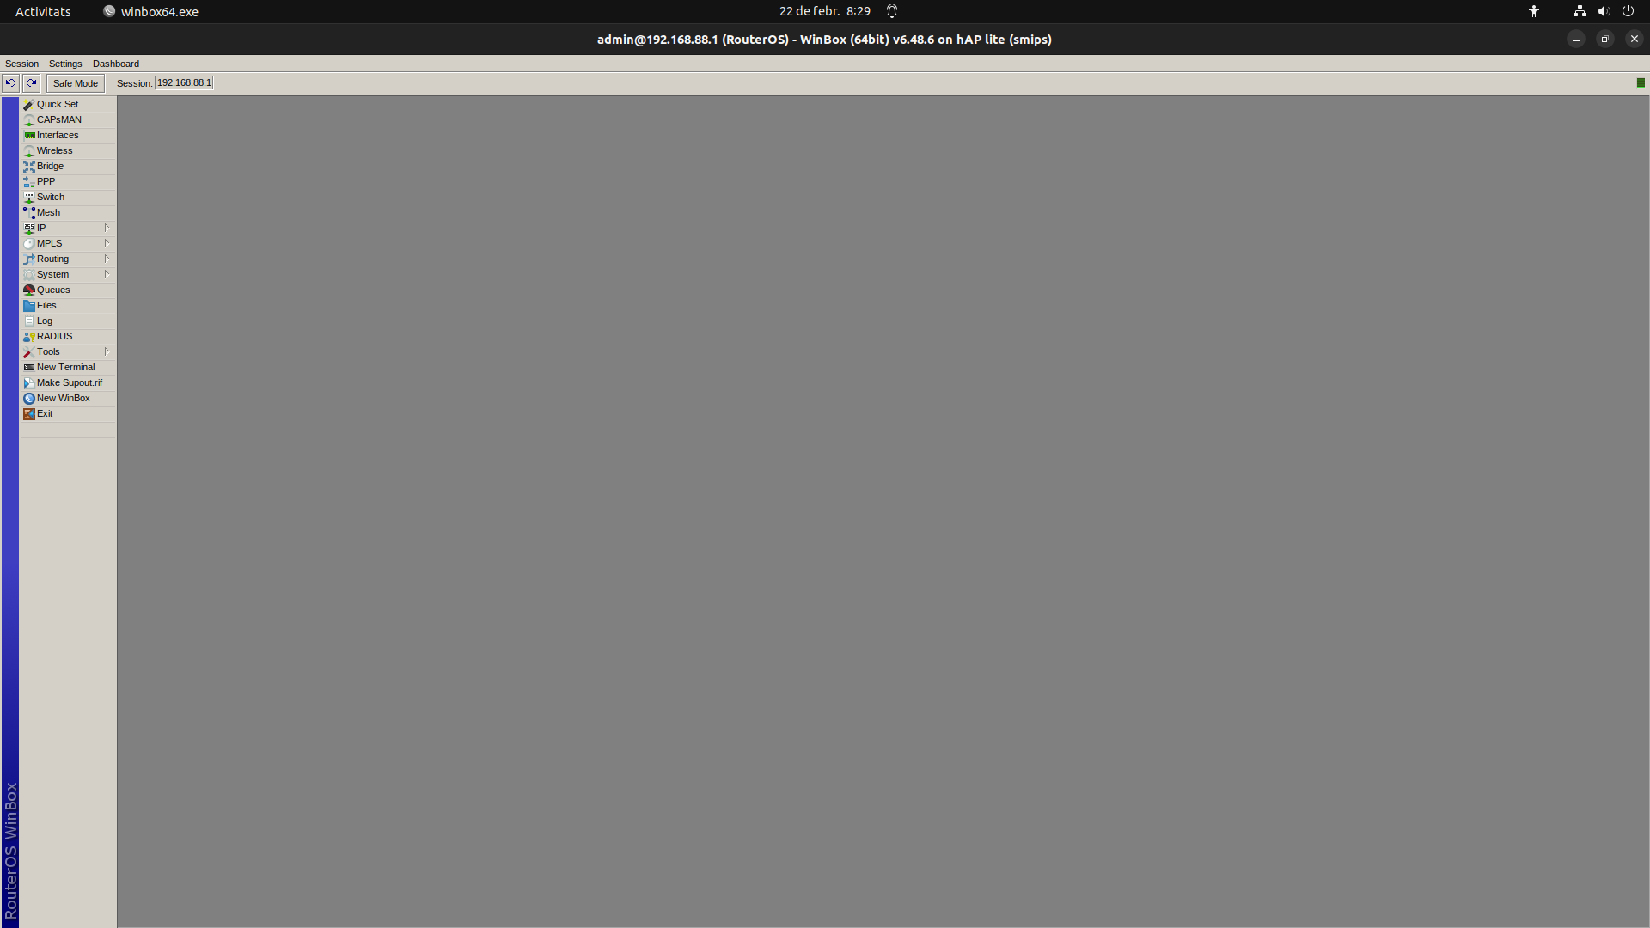
1.2- Si tens accés al dispositiu busca la MAC de la interfície LAN2 on tenim el cable connectat i anota-la. Utilitza el menú interface i selecciona la que vols consultar.

Mira l’etiqueta sota el dispositiu i utilitza la MAC del port ethernet.
És la mateixa MAC ?
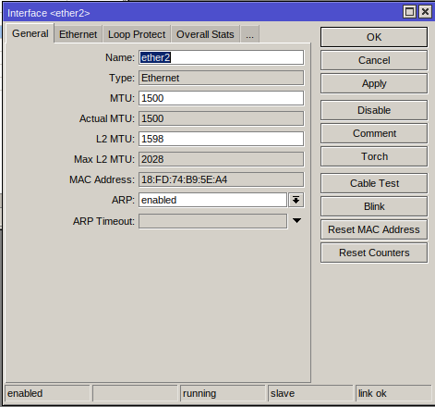
MAC APP →

MAC → Darrera es la mateixa però només canvia el A3

Prova a connectar-te amb el WinBox utilitzant la MAC de la interfície que tinguis connectada (impressió de pantalla)
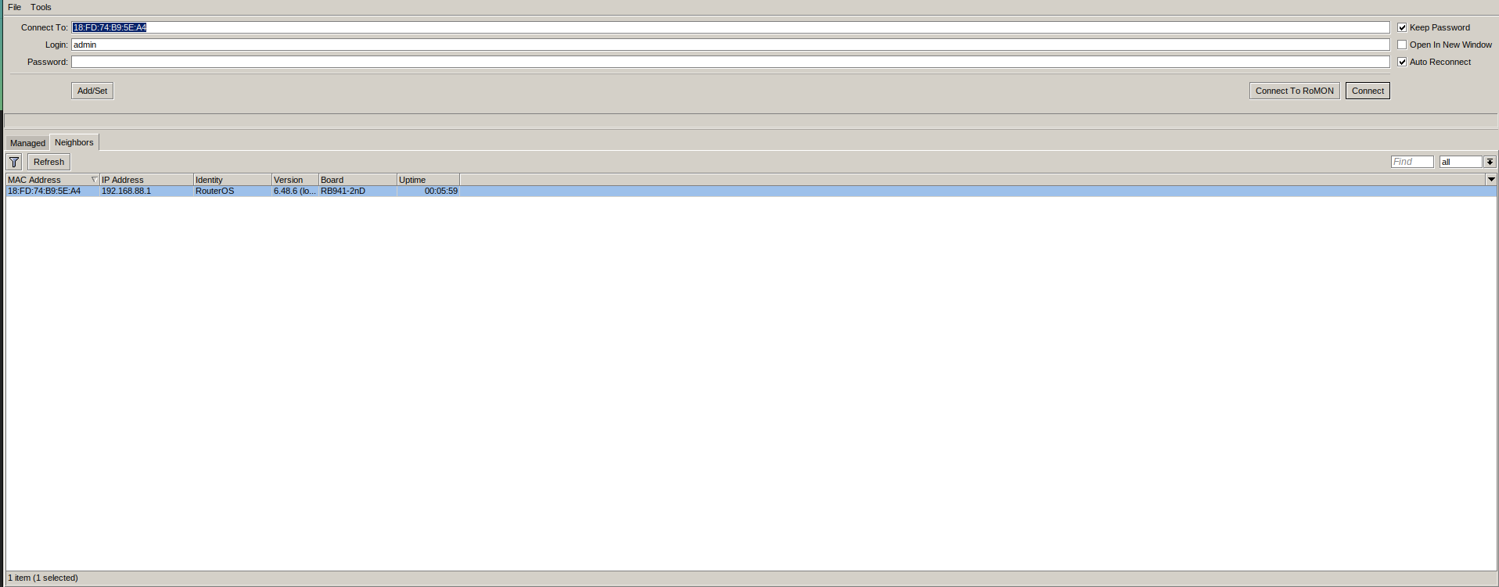
Si, si funciona i molt rapid

1.3- Imagina que vas a un client que ha canviat la IP del seu MikroTik per adequar-la a la seva xarxa: com podries accedir-hi?

Amb la MAC

2.- SSID: Identificador del Servei
El SSID es el nom amb el que es publicita la xarxa del nostre punt d’accés WiFi.

Comprova el SSID del teu MikroTik I fes impressió de pantalla.
Busca amb el teu telèfon mòbil aquesta xarxa i connectat-hi. Fes impressió de pantalla del mòbil.
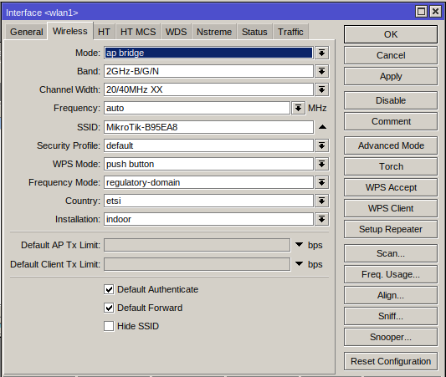

3.- MAC Address.
L’adreça MAC identifica de forma única cada interfície de xarxa.

Quina és la MAC de la interficie WiFi del teu mòbil ?
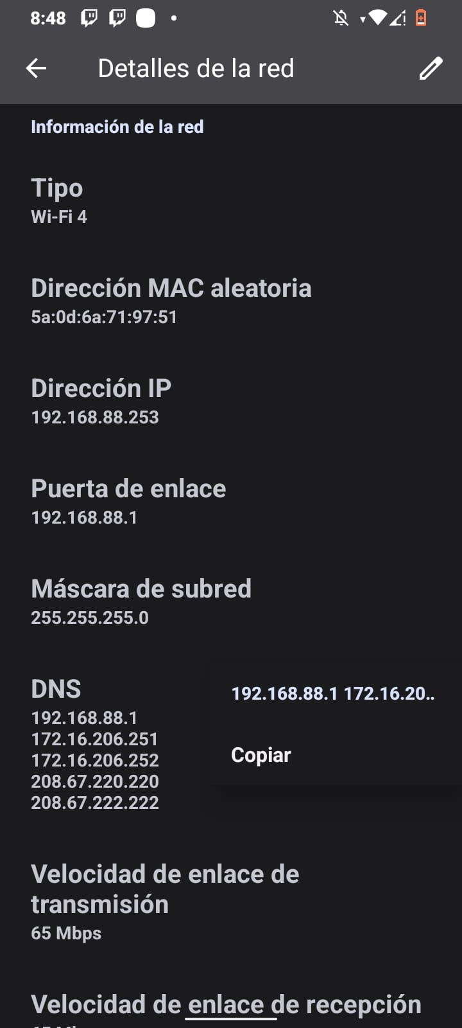
Per veure-la serà diferent segons versió del sistema operatiu: prova a consultar a Configuració/Quant al telèfon/ Totes les característiques / Estat (impressió de pantalla amb adreces MAC i IP)

4.- ARP: Protocol de Resolució d’Adreces.
Crea una taula on relaciona cada adreça IP amb l’adreça MAC corresponent.

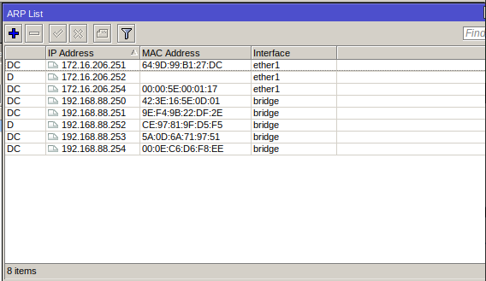
Busca al menú principal l’entrada ARP. Què mostra ? (Imatge I comenta què està mostrant)
Mostra les IP i MAC del dispositius que te guardats

5.- Band: Escull en quines bandes es pot connectar el dispositiu.

5.1 Observa quines opcions ofereix el teu MikroTik
- Freqüències de 2 i 5 Ghz?
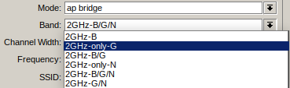
- Diferents estàndards a 2 Ghz ? SI

5.2 Busca quines característiques WiFi te el teu dispositiu. Pots fer una cerca tipus «xiaomi redmi 9 wifi 802.11» i compara amb dispositus més moderns/antics per veure la diferència. Per exemple «xiaomi redmi 15 wifi 802.11»

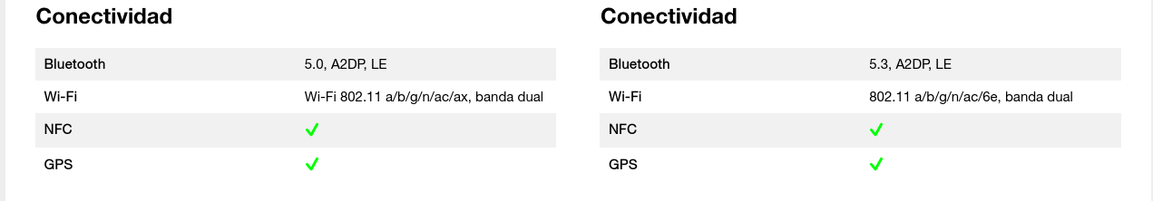
Iphone XR Iphone 15 Pro Max

5.3 Anota quin és el teu dispositiu i els estàndards 802.11 que suporta.
Iphone XR

5.4 Modifica el paràmetre Band del MikroTik, pitja el botó APPLY i observa què passa amb el wifi del teu mòbil. Prova amb diferents opcions i anota els resultats. (Aprofita per fer de forma simultània el punt 6)

Provant amb les diferents opcions es pot veure que cadascuna d'elles te diferent ample de banda

6. Apartat tràfic:
Mostra un gràfic dels bytes i paquets transmesos.
Pots provocar una mica tràfic amb un ping o generar-ne més accedint a youtube.

6.1 Genera tràfic amb el teu mòbil (connectat per wifi al teu mikrotik i desconnectant les dades)
Comprova el gràfic del teu MikroTik: fes impressió de pantalla i comenta el resultat.
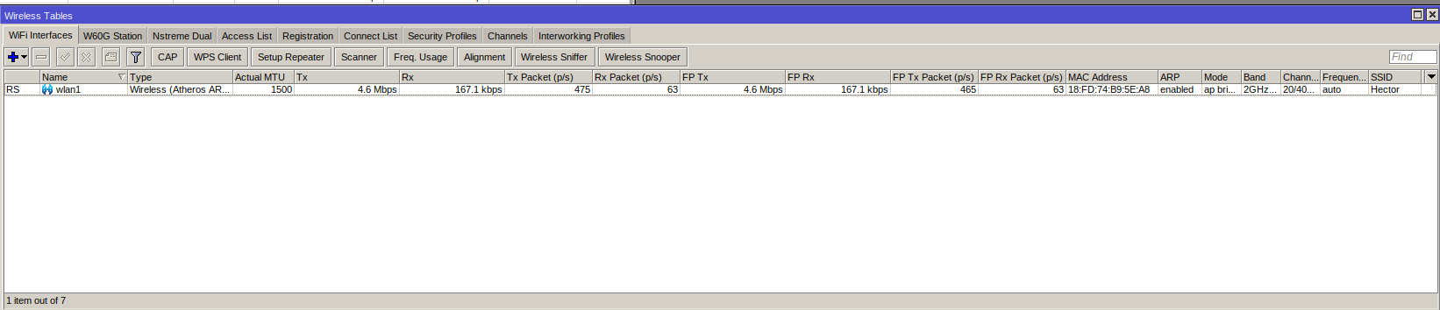
Si, puja quan veus un vídeo

6.2 Genera tràfic amb el teu ordinador.
Comprova el gràfic del teu MikroTik: fes impressió de pantalla i comenta el resultat.

Es pot veure que el Byte pujan

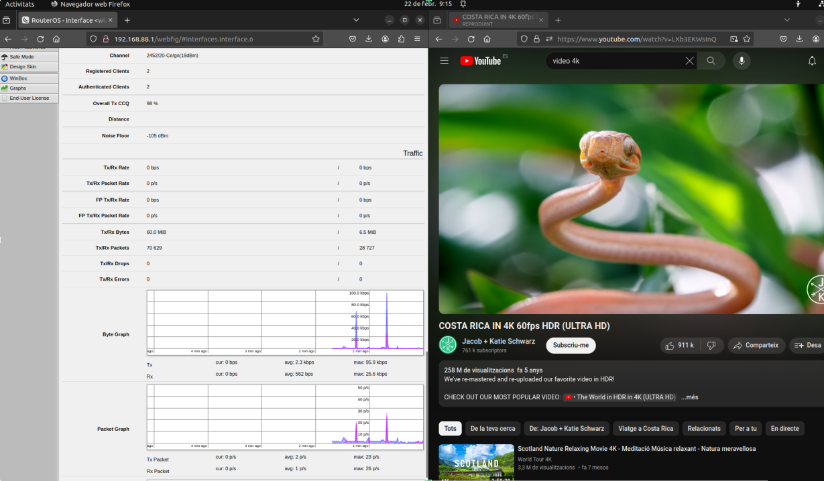

7. Reset de la configuració:
Fem un reset a la configuració per deixar-lo a punt per la propera persona que l’utilitzi:

Menú System/Reset Configuration/

Clicar Reset i confirmar.

